중공층 외단열 화재확산 위험평가식 제안 (최종안)
2026년 10월 9일

1. 요약
최종 제안식은 3 m 중공층 시험 자료만으로 계산되는 3단계입니다. ① 등가 t² 화재확산계수 α₆₀₀ → ② 외벽 확산지수 FRI(기준시간 동안 화재가 올라가는 층 수) → ③ 위험도 R = P × S. 이 기준으로 PF 내장용이 '매우 높음'(R = 12), PIR·PF 외장용·EPS 준불연이 '보통'(R = 4–6)입니다.
$$α_{600}=\frac{ΔT_{c}}{t_{600}^{2}}, ΔT_{c}=600 K$$
$$FRI=t_{ref}\sqrt{\frac{α_{600}}{ΔT_{c}}}=\frac{t_{ref}}{t_{600}}, t_{ref}=900 s$$
$$R=P\left(FRI\right)×S\left(D_{600}\right)$$
- t₆₀₀: 점화 후 3000 mm 온도상승(3개 열전대 중 최댓값)이 600 K 이상으로 30초 넘게 유지되기 시작한 시각
- P: FRI로 정한 확산속도 등급(1–4), S: 3000 mm에서 600 K 이상이 유지된 누적시간 D₆₀₀으로 정한 심각도 등급(1–4)
- 반복시험 중 가장 불리한 값으로 재료를 판정합니다(보수적 판정).
재료 | 판정 시험 | α₆₀₀ (×10⁻⁴ K/s²) | FRI (층) | P | D₆₀₀ (분) | S | R | 위험수준
PF 내장용 준불연 | PF_in-2 | 26.9 | 1.91 | 3 | 17.1 | 4 | 12 | 매우 높음
PIR 준불연 | PIR_SC-2 | 5.04 | 0.82 | 2 | 6.9 | 3 | 6 | 보통
PF 외장용 준불연 | PF_out-1 | 3.87 | 0.72 | 2 | 2.9 | 2 | 4 | 보통
EPS 준불연 | EPS_SC-1 | 6.48 | 0.94 | 2 | 2.3 | 2 | 4 | 보통, 돌발형(A)
EPS 가연성 | – | – | – | – | – | – | – | 판정 불가(기록 4분)
재료 물성(k·ρ·c·착화온도·발열량) 연계식(6장)은 지금은 PIR 기준 상대식까지만 세울 수 있습니다. 콘 시험 자료가 들어오면 바로 보정됩니다.
기존 이론과 본 연구 제안의 구분 — 신규는 본 연구가 새로 정의한 식이고, 기존은 논문에서 출처를 반드시 인용해야 하는 이론·기준입니다. 신규 여부는 본 연구의 문헌조사 범위 기준이며, 체계적 문헌조사로 확인해야 합니다.
식 | 구분 | 근거와 새로운 점
α₆₀₀ = 600 K / t₆₀₀² | 신규 | NFPA의 α = 1055 kW / t_g² 정의 방식을 발열량 대신 중공층 3000 mm 온도에 적용한 등가 t² 계수
FRI = t_ref / t₆₀₀, P등급(7.5·15·30분) | 신규 | 3 m를 1개 층으로 보고 기준시간 동안 번지는 층 수로 환산. 등급 경계는 NFPA t_g의 2배 간격 개념을 빌려 옴
D₆₀₀과 S등급(1·5·10분) | 신규 | 3 m 높이의 고온 지속시간을 심각도로 사용. 경계는 본 시험 분포에 맞춘 제안값
R = P × S | 형식 기존 + 정의 신규 | 위험성평가의 '가능성 × 중대성' 행렬(기존)에 화재확산 지표 P·S를 새로 정의
돌발형 표시 A (τ₃₀₀→₆₀₀ ≤ 30초) | 신규 | 중공층 상부 동시 착화를 점진 확산과 구분
t̂₆₀₀ = t₆₀₀,PIR·(M_PIR / M)², α̂₆₀₀ ∝ M⁴ | 신규 | 기존 FPI형 재료지수를 온도 기반 α₆₀₀와 잇고 PIR 시험으로 보정한 관계식
t₆₀₀ 판정(ΔT 600 K, 30초 유지) | 기존 기준 적용 | BS 8414·BR 135(KS F 8414 계열) 레벨 2 판정 개념을 중공층 3000 mm에 적용
TRP = ΔT_ig·√(πkρc/4), t_ig = (TRP / q″)² | 기존 | Tewarson(1994), SFPE 착화 이론
v = δ_f·q_f″² / TRP², M = Q″^(1/3) / TRP | 기존 | Quintiere 계열 상향 화염확산, Tewarson FPI(ASTM E2058)
t² 화재 Q = αt², α = 1055 kW / t_g² | 기존 | NFPA 72·92

2. 시험 개요와 데이터 품질
판정에 쓴 시험은 30분 기록이 온전한 8개입니다(EPS 준불연 3, PIR 1, PF 외장용 2, PF 내장용 2). 원본 엑셀에서는 다른 시험 데이터가 붙여넣어진 시트 3개를 자동 검출해 잘라냈습니다.
- 시험체: 중공층 100 mm + 외부 단열재 100 mm
- 측정: 바닥에서 500·1000·1500·2000·2500·3000 mm, 높이마다 열전대 3점(CH1–3 = 500 mm … CH16–18 = 3000 mm), 1초 간격
- 높이별 값: 3점 중 최댓값. BS 8414 판정의 '어느 열전대라도' 규칙과 같고, PIR 파일도 최댓값만 있어 기준을 통일했습니다.
시트 | 문제 | 처리
(2) EPS_C | 263초 이후 1,564행이 (1) PF_semi_out과 완전히 같음 | 0–262초만 사용
(1) EPS_SC | 1807–1826초 20행이 (2) PF_semi_out과 같음 | 0–1806초만 사용
(2) EPS_SC | 1808–1826초가 (1) PF_semi_in을 한 열 밀어 붙인 것 | 0–1807초만 사용
(1) PF_semi_in | CH2(500 mm)가 0–167초 단선(BURNOUT·음수) | 500 mm 해당 구간 결측
(1) PF_semi_out | CH14(2500 mm) 418–453초 결측 | 선형보간
(3) EPS_SC | 시간 열이 중간에 분→초로 바뀜 | 행 번호(1초)를 시간으로 사용
(0) PF_semi_out | 184초뿐이고 1초에 이미 500 mm 669 °C | 분석 제외(예비시험 추정)
(1)(2) EPS_C | 기록 240·262초뿐, 약 2분에 하부 동시 급량 | 등급 판정 제외
붙여넣기 구간은 다른 시트와 같은 행 번호에서 18채널 값이 완전히 일치하고, 그 시작점에 18채널 합계 2,482–3,161 °C의 불연속 점프가 있어 판별했습니다(평소 1초 변화 9–21 °C).

3. 재료별 화재확산 경향
재료 간 차이는 화원 화염이 닿지 않는 2 m 이상에서 갈립니다. 화재전선이 15분 안에 3 m에 도달한 것은 PF 내장용뿐입니다(7.3–8.2분).
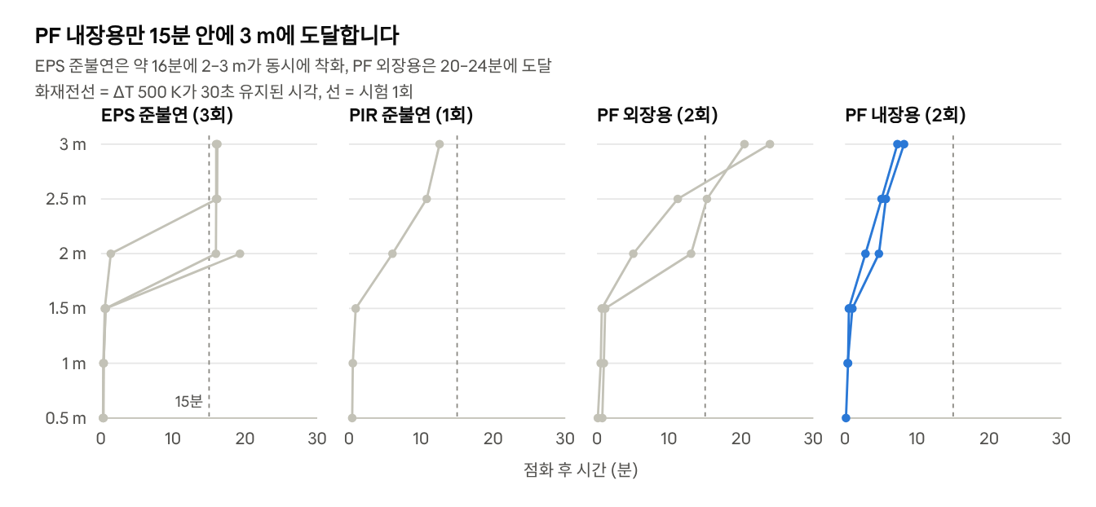
그림 1. 재료별 화재전선(ΔT 500 K, 30초 유지)의 높이별 도달시간 — 시험 로그(1 Hz) 계산, 30분 시험 8개
- PF 내장용 – 조기·점진 확산형: 2→3 m 전선속도 3.8–4.5 mm/s로 PIR의 1.6–1.9배입니다. 3 m가 600 K 이상인 시간이 11–17분으로 가장 깁니다.
- PIR 준불연 – 이동 연소대형: 연소대가 약 2.4 mm/s로 일정하게 올라갑니다. 하부가 급량한 직후(약 1203초) 상부가 1149 °C까지 치솟습니다.
- PF 외장용 – 지연·점진형: 전선속도 0.85–2.1 mm/s로 느리고 3 m 도달이 20–24분입니다. 도달 후에는 998–1162 °C까지 오르고, 500 mm는 26–30분 동안 600 K 이상입니다.
- EPS 준불연 – 지연·돌발형: 약 16분까지 화원 온도만 유지되다가 2–3 m가 수 초 안에 동시에 착화합니다. 고온은 0.6–2.3분으로 짧고, #2는 3 m에 도달하지 않아 반복 편차가 큽니다.
- EPS 가연성 – 판정 불가: 1.5–3 m가 30–40초 만에 250–360 °C로 고르게 올랐다가 떨어지는 고온가스형입니다. 기록이 4분뿐이라 차트와 등급 판정에서 뺐습니다.

4. 제안식 ①·② 등가 t² 화재확산계수 α₆₀₀와 외벽 확산지수 FRI [신규 제안]
α₆₀₀은 NFPA의 t² 화재가 α = 1055 kW / t_g²로 정의되는 방식을 3000 mm 온도로 옮긴 값입니다. FRI는 이를 '기준시간 900초 동안 화재가 중공층을 타고 올라가는 층 수'로 바꾼 값입니다.
$$t_{600}=min\{ t : ΔT_{3000}\left(τ\right)≥600 K, t≤τ≤t+30 s \}$$
- ΔT₃₀₀₀ = 3000 mm 열전대 3점 중 최댓값 − 점화 시점 온도, 시간은 화원 점화(t = 0)부터 쟽니다.
- 600 K·30초는 BS 8414·BR 135(및 이를 준용한 KS F 8414 계열)의 레벨 2 화재확산 판정 개념입니다.
- 시험 높이 3 m는 일반 건축물 한 개 층 높이와 비슷해, t₆₀₀을 '화재가 한 층을 올라가는 시간'으로 봅니다.
- t_ref = 900초는 BS 8414의 15분 판정창입니다. 피난 완료·소방대 도착 시간으로 바꿀 수 있습니다.
온도곡선에 at²를 직접 적합하지 않는 이유는 곡선 모양이 재료마다 다르기 때문입니다. PF 내장용은 감속형(지수 n ≈ 0.5), EPS 준불연은 계단형이라 적합 계수가 수백–수천 배 어긋나고 위험 순서가 뒤집힙니다. 도달시간으로 정의하면 곡선 모양과 상관없이 비교됩니다.
P (확산속도) | FRI (층) | t₆₀₀ | α₆₀₀ (K/s²) | 의미
4 | ≥ 2 | ≤ 7.5분 | ≥ 2.96×10⁻³ | 기준시간 안에 2개 층 이상 확산
3 | 1 – 2 | 7.5 – 15분 | 7.41×10⁻⁴ – 2.96×10⁻³ | 기준시간 안에 위층으로 확산
2 | 0.5 – 1 | 15 – 30분 | 1.85×10⁻⁴ – 7.41×10⁻⁴ | 기준시간 뒤 위층으로 확산
1 | < 0.5 | 30분 내 미도달 | < 1.85×10⁻⁴ | 30분 내 위층 확산 없음
등급 경계(7.5·15·30분)는 NFPA t_g 사다리(75·150·300·600초)처럼 2배 간격이며, BS 8414의 15분과 시험시간 30분에 맞춘 제안값입니다.
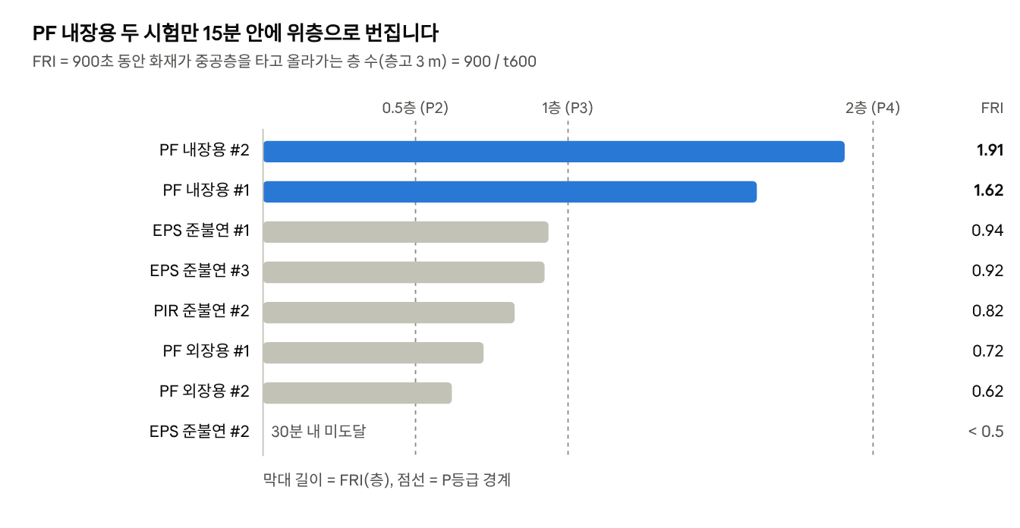
그림 2. 시험별 외벽 확산지수 FRI와 P등급 경계 — t_ref = 900초, 30분 시험 8개
PF 내장용만 FRI가 1을 넘어 P3입니다. 나머지는 0.62–0.94층으로 P2에 모여 있어, 이 그룹은 5장의 심각도로 구분합니다.

5. 제안식 ③ 위험도 R = P × S [신규 제안]
위험도는 국내 위험성평가에서 쓰는 '가능성 × 중대성' 행렬 형식으로, 확산속도 P와 상층 고온 지속시간 S를 곱합니다. PF 내장용 2개 시험만 R = 12('매우 높음')입니다.
$$D_{600}=\int_{0}^{1800 s}{1}\left[ΔT_{3000}\left(t\right)≥600 K\right]dt, τ_{300→600}=t_{600}−t_{300}$$
구분 | 1 | 2 | 3 | 4
S (심각도), D₆₀₀ | < 1분(순간·국부) | 1 – 5분 | 5 – 10분 | ≥ 10분(지속 연소)
위험수준, R | 1 – 3 낮음 | 4 – 6 보통 | 8 – 9 높음 | 12 – 16 매우 높음
- 돌발형 표시 A: τ₃₀₀→₆₀₀ ≤ 30초이면 등급 뒤에 A를 붙입니다. 중공층 상부 전체가 수 초 안에 한꺼번에 착화해 경고 시간이 없다는 뜻입니다.
- S 경계(1·5·10분)는 현재 시험 분포에 맞춘 제안값입니다. 초과노출량 H₆₀₀ = ∫(ΔT − 600 K)₊ dt는 참고값으로 함께 보고합니다.
시험 | P | S (D₆₀₀) | R | 위험수준 | τ₃₀₀→₆₀₀ (초) | H₆₀₀ (K·min)
PF_in-2 | 3 | 4 (17.1분) | 12 | 매우 높음 | 173 | 3769
PF_in-1 | 3 | 4 (10.9분) | 12 | 매우 높음 | 218 | 2098
PIR_SC-2 | 2 | 3 (6.9분) | 6 | 보통 | 426 | 1366
PF_out-2 | 2 | 2 (4.5분) | 4 | 보통 | 995 | 999
PF_out-1 | 2 | 2 (2.9분) | 4 | 보통 | 314 | 475
EPS_SC-1 | 2 | 2 (2.3분) | 4 | 보통 A | 8 | 129
EPS_SC-3 | 2 | 1 (0.6분) | 2 | 낮음 A | 13 | 20
EPS_SC-2 | 1 | 1 (0분) | 1 | 낮음 | – | 0
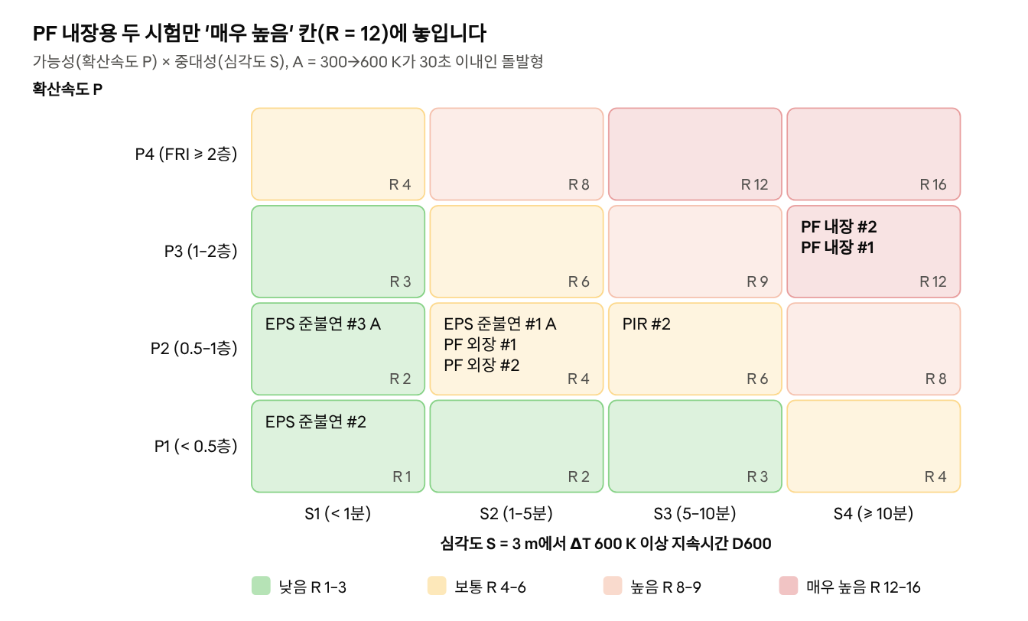
그림 3. 위험도 행렬(P × S)과 시험별 위치 — 30분 시험 8개
P2 그룹 안에서도 PIR(S3)이 PF 외장용·EPS 준불연(S1–S2)보다 한 칸 위험합니다. EPS 준불연은 심각도는 낮지만 돌발형(A)이라 경고 시간이 없다는 점을 함께 적습니다.

6. 제안식 ④ 재료 열물성 연계식 [기존 이론 + 신규 연결식]
비열·밀도·열전도율과 착화 온도상승은 열응답 파라미터 TRP로 묶이고, 이론상 t₆₀₀은 TRP²에 비례합니다. 지금 자료로는 PIR 시험(t₆₀₀ = 1091초)을 기준으로 한 상대식까지 세울 수 있습니다.
- 표면 온도상승: ΔT_s = 2q″√t / √(πkρc). 물성은 곱 kρc(열관성)로만 들어갑니다.
- 착화시간: ΔT_s가 ΔT_ig에 닿는 시간 t_ig = (TRP / q″)² (Tewarson).
- 상향 화염확산속도: v = δ_f·q_f″² / TRP². 화염 크기는 열방출률 Q″에 따라 커져 v = Φ_sys·Q″^(2/3) / TRP²(FPI형 스케일링).
- 기준 도달시간: 이동시간이 지배하면 t₆₀₀ ∝ 1/M², 여기서 M = Q″^(1/3) / TRP.
기존 이론 (Tewarson TRP, FPI형 재료지수):
$$TRP=ΔT_{ig}\sqrt{\frac{π kρc}{4}}, M=\frac{Q″^{1/3}}{TRP}$$
본 연구 신규 연결식 (PIR 시험 기준 보정):
$${\hat{t}}_{600}=t_{600,PIR}{\left(\frac{M_{PIR}}{M}\right)}^{2}, {\hat{α}}_{600}=\frac{600 K}{t_{600,PIR}^{2}}{\left(\frac{M}{M_{PIR}}\right)}^{4}, t_{600,PIR}=1091 s$$
물성으로 풀어 쓰면 α̂₆₀₀ ∝ Q″^(4/3) / [ΔT_ig⁴·(kρc)²]입니다. kρc가 2배면 α는 1/4, 착화 온도상승이 10 % 높으면 약 32 % 감소, 열방출률이 2배면 약 2.5배가 됩니다.
- 지금 시험이 요구하는 조건: 모델이 맞다면 PIR 대비 M이 PF 내장용 1.40–1.52배, EPS 준불연 1.06배, PF 외장용 0.87–0.94배여야 합니다.
- 바로 확인할 수 있는 예측: 같은 PF라 Q″가 비슷하다면, 콘 50 kW/m² 착화시간이 외장용에서 내장용의 약 2–3배여야 합니다(TRP ∝ √t_ig). 준불연 성적서(KS F ISO 5660-1)로 확인할 수 있습니다.
- 입력값: TRP는 콘 착화시간으로 구한 실효값 TRP = (q″ − q″_cr)·√t_ig를 씁니다. 발포 단열재의 공칭 k·ρ·c를 그대로 넣으면 50 kW/m²에서 착화시간이 0.01–0.2초로 나와 실제와 맞지 않습니다.
- 콘 자료가 들어오면 material_properties.csv에 넣고 python risk_model.py로 보정·예측합니다.

7. 객관성 검증
기준온도(400·500·600·700 K)와 지속시간(1·10·30초)을 바꾼 12가지 정의로 다시 계산해도, PF 내장용은 모두 1–2위, EPS_SC-2는 모두 최하위였습니다. 주 정의 대비 Kendall τ는 최소 0.49, 중앙값 0.76입니다.
- 지속시간은 영향이 거의 없습니다. 600 K에서 1·10·30초 정의의 순위가 완전히 같습니다.
- 가운데 그룹의 순서는 기준온도에 따라 바뀝니다. 400–500 K에서는 서서히 예열되는 PIR·PF 외장용이, 600–700 K에서는 한 번에 치솟는 EPS 준불연이 앞섭니다. 그래서 기준온도는 판정기준인 600 K로 고정하고, 같은 P 안에서는 심각도 S로 구분합니다. P × S 행렬을 쓰는 이유입니다.
- P등급 일치율(12개 정의 중 주 정의와 같은 등급): PF_out-1 100 %, EPS_SC-1 92 %, EPS_SC-2 83 %, EPS_SC-3·PF_in-1 75 %, PF_out-2 67 %, PIR·PF_in-2 50 %. 기준온도를 낮추면 PIR과 PF_in-2가 한 등급 오릅니다.
- 3점 최댓값을 쓰는 이유: 평균값을 쓰면 최댓값만 있는 PIR 자료와 비교할 수 없고, BS 8414도 어느 한 열전대가 기준을 넘으면 판정합니다.

8. 한계와 향후 과제
이 제안식은 시험 8개(재료 4종, PIR은 1회)로 만든 것이라, 등급 경계와 물성 연계식은 추가 시험으로 다시 보정해야 합니다. 등급은 규제 판정이 아닌 상대 비교용입니다.
확인이 필요한 사항
- EPS 가연성: 두 시험 모두 4분 기록이고 약 2분에 하부가 동시에 급량합니다. 조기 종료 사유와 원본 로그가 더 있는지 확인이 필요합니다.
- (0) PF_semi_out: 184초뿐이고 1초부터 화염온도입니다. 예비시험인지 확인이 필요합니다.
- 화원 가동시간: EPS 준불연·PIR은 약 20분(1191–1203초)에 하부가 급량하고 PF는 그렇지 않습니다. PF도 20분에 화원을 꺼다면 PF 외장용의 기준 도달(20.8·24.3분)은 화원 없이 스스로 연소를 이어간 결과입니다.
방법상 한계
- 등급 경계(P: 7.5·15·30분, S: 1·5·10분)는 제안값입니다. 측정 높이 3 m는 BS 8414 레벨 2(개구부 상단 5 m)와 다릅니다.
- 물성 연계식의 상수는 중공층 100 mm 구성에만 유효합니다. EPS 용융·후퇴, EPS 준불연의 동시 착화, PF의 자기 지속 연소는 화염확산 모델 밖의 현상입니다.
- 식의 뼈대(TRP, FPI, 상향확산, t²)는 기존 이론입니다. 새 기여는 온도 기반 정의(α₆₀₀·FRI), 중공층 보정, P × S 판정 체계입니다. "국내 최초"는 체계적 문헌조사 후 "문헌조사 범위 내"로 표현하십시오.
향후 과제
- ☐ 재료별 콘 시험 자료(착화시간·pHRR·THR) 입력, 물성 연계식 보정과 기울기 1 검증
- ☐ PIR 반복시험, 시험 하나씩 빼고 보정하는 예측 검증
- ☐ 중공층 폭·캐비티 배리어를 바꾼 조건, KS F 8414 실대형 결과와 비교
- ☐ 국내외 선행연구 체계적 조사와 차별성 정리

9. 참고문헌
아래 자료는 웹 검색으로 확인했으며 원문을 열람하지는 못했습니다. 투고 전 원문으로 수식·상수를 확인하십시오.
이론 출처
- Tewarson, A. (1994). Flammability Parameters of Materials: Ignition, Combustion, and Fire Propagation. Journal of Fire Sciences 12, 329–356. — TRP, FPI
- SFPE Engineering Guide: Piloted Ignition of Solid Materials Under Radiant Exposure — 1/√t_ig와 열유속의 기울기로 TRP를 구하는 방법
- LAPSE 2023.29681 — 열적으로 두꺼운 고체의 착화식
- FM Approvals 4910 — FPI ≤ 6 비전파 기준
- ASTM E2058 — 화재전파 시험장치(FPA)
- Dillon, Kim & Quintiere, NIST GCR 98-753 — 선형화 상향 화염확산 모델(원문 미확인)
- NFPA 72 / NFPA 92 — t² 화재, α = 1055 kW / t_g²
- BS 8414-1:2020, BR 135, KS F 8414 — 레벨 2 ΔT 600 K·30초 판정 개념
- KS F ISO 5660-1 — 콘칼로리미터, 불연·준불연 판정(KFPA 자료)
관련 선행연구(차별성 정리 대상)
- 외단열 화재확산방지구조 적용에 따른 수직화재확산 성능평가(2023)
- 건축물 외부 마감 재료의 실대형 화재안전성 시험방법 적용을 위한 비교 실험 연구
- 콘칼로리미터 결과를 이용한 room corner 총열방출량 추정(2011)
- Upward fire spread rate over real-scale EPS ETICS façades
- Ventilated façade cavity heat exposure (Leeds), cavity fire spread with combustible wall

